Congresul Autorităților Locale din Moldova
str. Columna 106A, Chisinau, Republica Moldova (secretariat)
t. 22-35-09, fax 22-35-29, mob. 079588547, info@calm.md, www.calm.md

Buletin Informativ 11-24 Ianuarie 2016

CUPPRINS
PROIECTE CARE ADUC SCHIMBAREA…………………………………………………………………………………………...2
INFORMAȚIE PRIVIND EMISIUNEA RADIO ”VOCEA ADMINISTRAȚIEI PUBLICE LOCALE” DIN 16 IANUARIE 2016…………………………………………………………………………………………………………………………....4
INFORMAȚIE PRIVIND EMISIUNEA RADIO ” VOCEA ADMINISTRAȚIEI PUBLICE LOCALE” DIN 23 IANUARIE 2016..............................................................................................................................4
PRIMARII STRÂNG CUREAUA.........................................................................................................5
SESIUNE DE CONSULTANȚĂ PENTRU MONITORIZAREA IMPACTULUI ASUPRA MEDIULUI ÎN CADRUL UNUI PROIECT REGIONAL……………………………………………………………………………………………....7
ISTORII DE SUCCES ȘI PREMII PE POTRIVĂ......................................................................................9
ŞASE TROLEIBUZE FĂRĂ FIR VOR CIRCULA ÎN CURÂND PÂNĂ LA AEROPORT................................11
CADOU-SURPRIZĂ PENTRU POLIȚIȘTII NISPORENENI....................................................................12
CONSTRUIREA UNUI SISTEM TRANSPARENT ȘI DURABIL DE ACHIZIȚII PUBLICE PRINTR-UN PROCES DE MONITORIZARE PERMANENTĂ...............................................................................................13
PORTALUL DE MONITORIZARE A BUGETELOR AUTORITĂȚILOR PUBLICE LOCALE, LANSAT ÎN PREMIERĂ ÎN REPUBLICA MOLDOVA............................................................................................15
DIN PARTEA POPORULUI AMERICAN. PROIECTE DE INFRASTRUCTURĂ, REALIZATE PRIN INTERMEDIUL USAID....................................................................................................................17
„SATUL NOU SĂ FIE PROSPER, CURAT ȘI MAI APROAPE DE EUROPA”………………………………………...19
GURA GALBENEI, UN SAT ÎN CARE VREI SĂ RĂMÂI.......................................................................22
PARTENERIATUL PENTRU GUVERNARE DESCHISĂ FACE APEL DE PARTICIPARE LA CO-CREAREA REFORMELOR ÎN GUVERNAREA DESCHISĂ...................................................................................27
CERERE DE FINANȚARE DE PESTE 1 MILION DE EURO PENTRU DEZVOLTAREA SECTORULUI PISCICOL, DEPUSĂ DE PRIMARUL DIN CIUGUD.............................................................................28
O DELEGAȚIE DE LA EDINEȚ, ÎN VIZITĂ ÎNTR-UN ORAȘ DIN ROMÂNIA PENTRU A STABILI PARTENERIATE LOCALE................................................................................................................30
INVITAȚIE DE STABILIRE A RELAȚIILOR DE COOPERARE MOLDO-ESTONIENE................................31

PROIECTE CARE ADUC SCHIMBAREA

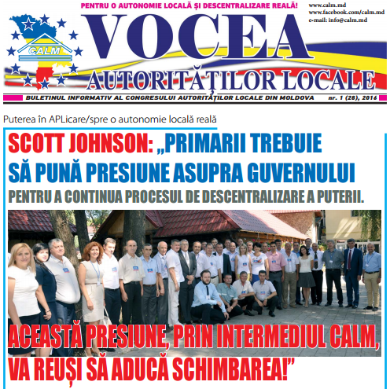
Congresul Autorităților Locale (CALM) a pregătit o ediție specială a ziarului "Vocea APL", în paginile căreia au fost inserate mai multe instantanee din cadrul proiectelor inițiate cu suportul partenerilor internaționali de dezvoltare și menite să aducă schimbarea în localitățile RM.
Astfel, în prima pagină, puteți citi un interviu consistent cu Scott Johnson, omul care a condus Proiectul USAID de susţinere a Autorităţilor Locale din Moldova (LGSP) în perioada 2012-2015. Colonel în rezervă şi o personalitate inspiraţională, a ajuns în țara noastră după un drum lung prin mai multe state ale lumii. Scott Johnson a acumulat o experiență impresionantă în domeniul administrației publice, activând în calitate de manager de oraș în Portsmouth, Ohio, Oklahoma City şi Cincinnati, SUA. A activat în cadrul Agenţiei Statelor Unite pentru Dezvoltare Internațională în România, Irak şi Afganistan, implementând proiecte care au impulsionat schimbarea în activitatea APL din aceste țări. La sfârșitul misiunii în RM, Scott Johnson a răspuns la mai multe întrebări privind desfășurarea procesului de descentralizare.
Tot în acest număr, găsiți o corespondență din cadrul Întrunirii Trimestriale a Primarilor de Orașe. Organizarea și desfășurarea întâlnirilor și dezbaterilor cu participarea primarilor de oraşe a avut loc sub egida CALM, partener USAID în procesul de susținere a APL. La acest forum, Proiectul USAID de Susținere a Autorităților Locale din Moldova (LGSP) și Congresul Autorităților Locale din Moldova (CALM), au semnat un Memorandum de Colaborare.
În ziar regăsiți și o retrospectivă a celor mai importante proiecte derulate în localitățile RM. În perioada 2013-2015, Programul Comun de Dezvoltare Locală Integrată a contribuit la promovarea cooperării intercomunitare în Republica Moldova, prin încurajarea APL să coopereze între ele pentru îmbunătățirea și eficientizarea serviciilor publice locale. În acest sens, 10 clustere teritoriale de primării, au fost sprijinite să se consolideze în jurul unor soluții comune pentru crearea unor servicii de calitate.
O altă dimensiune a migrației este laitmotivul uni serii de reportaje inserate în paginile ziarului. Este vorba despre noile oportunități pentru primari de dezvoltare a localităților oferite de Programul Naţiunilor Unite pentru Dezvoltare în Moldova, care a lansat Proiectul „Integrarea Migrației în Dezvoltarea Locală" (denumirea prescurtată – „Migraţie şi dezvoltare locală" (MiDL). Acesta presupune abilitarea și mobilizarea migranților pentru o dezvoltare locală durabilă. Acest proiect este parte componentă a unei intervenții multianuale a Agenției Elvețiene pentru Dezvoltare și Cooperare (SDC) în domeniul migrației și dezvoltării (M&D) și va fi implementat în cadrul unui parteneriat cu alte două proiecte de către Misiunea în Moldova a Organizației Internaționale pentru Migrație și Agenția Internațională pentru Informație din Țara de Origine (IASCI/NEXUS).
Sursa: www.calm.md

INFORMAȚIE PRIVIND EMISIUNEA RADIO ”VOCEA ADMINISTRAȚIEI PUBLICE LOCALE” DIN 16 IANUARIE 2016

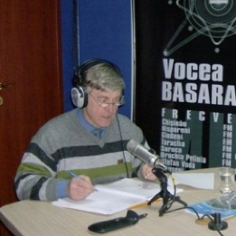
În cadrul emisiunii s-a discutat despre ziua Culturii Naționale.
La emisiune au participat:
Doamna Tatiana Badan - primar de Selemet, Cimișlia, președinte CALM;
Doamna Nadejda Darie - Coordonator al Rețelei Femeilor din cadrul CALM;
Doamna Feodosia Bunescu - primar de Băhrinești, Florești;
Domnul Gheorghe Răileanu - primarul orașului Cimișlia.
Emisiunea poate fi audiată la următorul link:
http://calm.md/libview.php?l=ro&idc=59&id=2627&t=/SERVICIUL-PRESA/Emisiuni-Audio/Vocea-Administratiei-Publice-Locale-din-16-ianuarie-2016
Sursa: voceabasarabiei.net

INFORMAȚIE PRIVIND EMISIUNEA RADIO ” VOCEA ADMINISTRAȚIEI PUBLICE LOCALE” DIN 23 IANUARIE 2016
În cadrul emisiunii s-a discutat despre reformele și situația actuală în domeniul APL. De asemenea s-a discutat și despre Adunarea Generală a Congresul Autorităților Locale din Moldova din 29 ianuarie 2016.
La emisiune au participat:
Domnul Alexei Busuioc - primar de Capaclia, Cantemir, Președintele Asociației Primarilor din raionul Cantemir;
Domnul Viorel Furdui - director executiv CALM.
Emisiunea poate fi audiată la următorul link:
http://calm.md/libview.php?l=ro&idc=59&id=2640&t=/SERVICIUL-PRESA/Emisiuni-Audio/Vocea-Administratiei-Publice-Locale-din-23-ianuarie-2016
Sursa: voceabasarabiei.net

PRIMARII STRÂNG CUREAUA
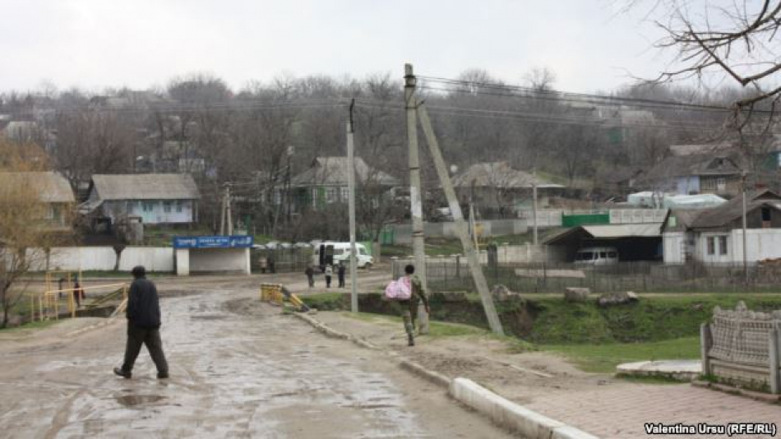
Republica Moldova a intrat în anul 2016 fără o lege a bugetului. Ministerul Finanțelor anunță că a întocmit un buget de stat provizoriu în baza celui de anul trecut, doar că unele autorități publice, între care și primăriile vor primi mai puțini bani comparativ cu anul 2015. Cum văd primarii aceste schimbări și mai ales întârzierea adoptării unui nou buget?
Pentru al doilea an consecutiv, primarii sunt puși în situația de a face socoteli fără a putea conta pe alocări bugetare garantate pentru fiecare sector. Obișnuiți cu transferurile întârziate la început de an, unii edili au încercat să se asigure, măcar pentru luna ianuarie, și au adunat economii în pușculița primăriei, dar chiar și așa mai mulți dintre ei spun că nu pot face transferurile necesare. Alexei Busuioc, primarul satului Capaclia zice că în timp ce plățile pe care trebuie să le facă primăria se înmulțesc, el are mâinile legate:
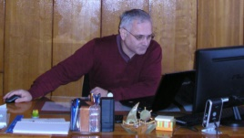Alexei Busuioc
„Primarii care au făcut niște transferuri până la anul nou, acum se mai poate de mișcat ceva. Dar începând cu 1 ianuarie 2016 primăriile nu pot face nici o mișcare, nici o achitare, nimic. Imediat o să vină facturile pentru lumină, care trebuie achitate, hrana pentru copii, grădinițele. Noi nu putem face absolut nimic. Nu se iau necesitățile de jos în sus, se iau posibilitățile de sus și ce rămâne, fărâmiturile se aruncă la administrația publică locală, pentru că aici sunt primarii care întotdeauna din pământ găsesc, dar fac.
Primarii strâng cureaua
Administrațiile publice locale vor activa în condițiile unui buget provizoriu până va fi pusă în aplicare legea bugetului pentru anul 2016. Primarii opinează că asta îi va impune să revadă alocațiile locale, chiar dacă începând cu anul trecut se străduie să reducă din cheltuieli. Primarul satului Larga, Briceni, Radu Urecheanu, spune că primăriile reușesc să facă față cheltuielilor doar din contul tăierilor de fonduri din diferite domenii, numai nu cel al educației, remarcă Radu Urecheanu:
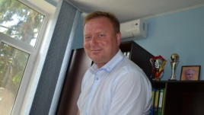Radu Urecheanu
„La începutul anului mai sunt bani, dar situația nu-i chiar bună, la limită suntem. Primăria Larga are cu 400 de mii de lei mai puțin decât anul precedent și atunci trebuie să facem economii. Dar cei legat de educație, nu avem de unde scade, asta-i precis. Noi avem acum în sat școală muzicală, sunt mulți elevi care frecventează școala, fiecare are dreptul la învățământ.”
Anul trecut, primăria satului Larga și-a asumat cheltuielile și pentru Școala Sportivă, recent deschisă în localitate. Radu Urecheanu spune că în acest an administrația locală nu mai poate plăti pentru nevoile instituție, doar că deocamdată nu a primit nici un răspuns de la Ministerul Finanțelor.
În situații similare sunt și primăriile altor comunități, în care activează centre sociale, de sănătate sau aziluri pentru bătrâni. Preşedinta Congresului Autorităților Locale, Tatiana Badan, spune că primăriile sunt în mare dificultate atunci când este vorba despre plata acestor servicii în condițiile unor bugete austere:
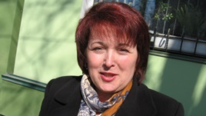Tatiana Badan
„Este vorba de probleme ce țin de asigurarea socială, centrele sociale, azilurile de bătrâni, toate aceste servicii sociale nu au o acoperire din partea statului și autoritățile publice locale vor fi nevoite în anul 2016 să aibă un buget foarte mic sau să nu poată face față cheltuielilor pentru asigurarea acestor servicii. Mai mult ca atât, au crescut costurile pentru mai multe servicii și nefiind aprobat acest buget, sigur că autoritățile publice locale vor avea de suferit.”
Tatiana Badan admite că în actualele condiții de criză politică și economică se va adânci și mai mult prăpastia între nevoile și posibilitățile autorităților publice locale, lucru care afectează direct investițiile și dezvoltarea comunităților rurale. Ea mai spune că neînțelegerile la nivel politic zădărnicesc punerea în aplicarea a celei de-a doua etape a procesului de descentralizare, care se referă la consolidarea bazei fiscale și care ar duce la creșterea veniturilor primăriilor.
Sursa: www.europalibera.org

SESIUNE DE CONSULTANȚĂ PENTRU MONITORIZAREA IMPACTULUI ASUPRA MEDIULUI ÎN CADRUL UNUI PROIECT REGIONAL
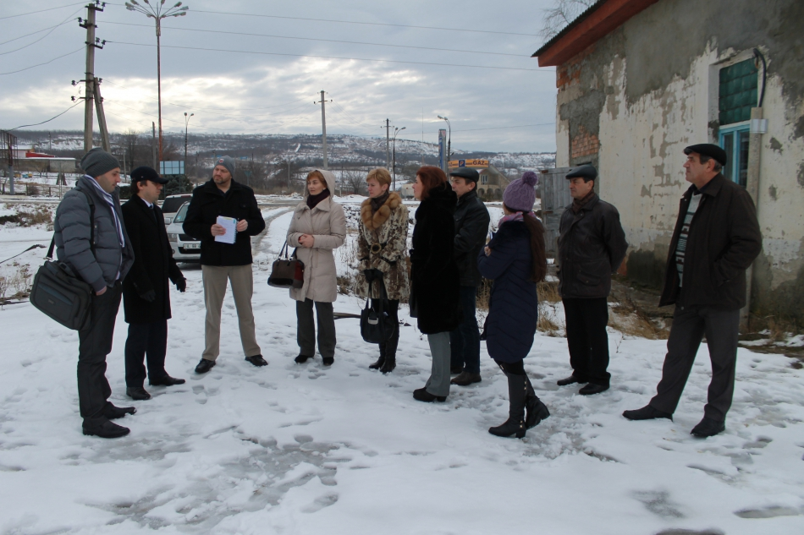
La data de 12.01.2016 în cadrul proiectului „Construcţia staţiei raionale de epurare şi dezvoltarea sistemului public de canalizare şi epurare a apelor uzate la nivel intercomunitar" de către USAID Moldova a fost organizată o sesiune de consultanță pentru echipa de implementare a proiectului în vederea monitorizării impactului asupra mediului.
Astfel sesiunea a fost organizată în incinta primăriei or.Telenești cu participarea experților USAID, reprezentanților ADR Centru și aplicantului proiectului. Pentru început a fost organizată și o vizită la locul unde va fi construită stația de epurare în vederea familiarizării cu posibilele riscuri la organizarea lucrărilor de șantier. În timpul sesiunii a fost accentuată importanța acestei instruiri pentru responsabilii din cadrul ADR Centru precum și pentru primăria Telenești, care au avut pobilitatea să pună întrebări direct legate de realizarea și completarea Planului de Monitorizare a Mediului. De asemenea, a fost subliniată necesitatea ca toate proiectele finanțate de USAID să fie durabile pe termen lung.
Amintim că la sfîrșitul lunii iulie 2015, a avut loc recepția la terminarea lucrărilor a 3 tronsoane de rețele de canalizare în cadrul proiectului „Construcţia staţiei raionale de epurare şi dezvoltarea sistemului public de canalizare şi epurare a apelor uzate la nivel intercomunitar" din or.Telenești. Astfel au fost recepționați circa 5,8 km de rețea de canalizare din 18 km preconizați să fie construiți în total. Deasemenea în cadrul proiectului urmează să fie construite 3 stații de pompare și o staţie regională de epurare a apelor uzate cu capacitatea de 700 m3/24 ore. Suma totală a proiectului: - 27 516 580,00 lei, suma solicitată de la Fondul Național de Dezvoltare Regională - 20 683 640,40 lei, ceea ce constituie 75,17% din costul total al proiectului inclusiv suma de 498 913 $, care reprezintă finanțare din partea USAID, iar 150 000,00 lei va fi suportată de Primăria or. Telenești.
Prin realizarea proiectului se urmărește creșterea standardelor de trai a locuitorilor din regiune. În Teleneşti și satele Mihalaşa, Mihalaşa Nouă şi Ineşti, partenere în cadrul acestui proiect unde locuiesc circa 11 300 locuitori. În această zonă sunt concentrate şi cele mai multe întreprinderi din raionul Teleneşti.
Sursa: adrcentru.md

ISTORII DE SUCCES ȘI PREMII PE POTRIVĂ
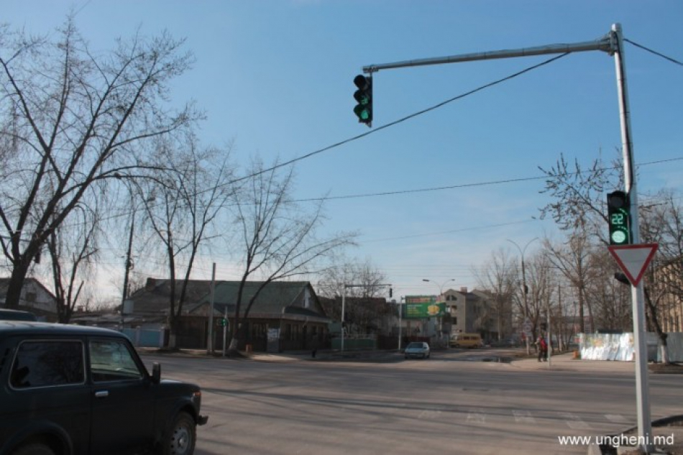
Au muncit, au obținut realizări frumoase, au fost răsplătiți. Vorbim despre șase primării din regiunea Ungheni-Nisporeni-Călărași. Pe 15 decembrie, au fost premiate în cadrul tradiționalei Gale a bunelor practici 2013-2014, eveniment organizat de Institutul pentru Dezvoltare și Inițiative Sociale (IDIS) ”Viitorul” cu suportul financiar al Consiliului Europei.
Dar să facem cunoștință cu fiecare practică în parte:
UNGHENI
Un premiu de gradul I, la secțiunea ”Servicii publice de calitate: prioritate pentru orice localitate”, a ajuns la Ungheni, primul oraș din R. Moldova cu un sistem de siguranță în trafic la standarde europene. Aici au fost instalate 83 de semafoare noi pentru trafic, 74 de semafoare pentru pietoni, 1385 semne rutiere și indicatoare, 120 de semne iluminate pe timp de noapte cu denumiri de străzi, 21 de camere video, 6 radare, marcaje rutiere simple și din termoplast – toate, grație unui proiect, finanțat de Uniunea Europeană prin Programul Operațional Comun România-Ucraina-Republica Moldova 2007-20013.
O mențiune la aceeași secțiune a ajuns la Zagarancea. Tinerii de aici au unde să-și petreacă timpul liber util și cu plăcere. Asta, grație unui centru cultural-sportiv nou-nouț. Acum, amatorii de tenis de masă, șah sau aparate de forță au unde să se antreneze, să participe la competiții. Tot aici, la centurl cultural-sportiv sunt organizate și discoteci. ”Nu poate să existe o societate fără să acorde o atenție sporită sănătății tinerei generații”, a declarat primarul Mihail Burlacu.
NISPORENI
Un premiu de gradul I, la secțiunea ”Eficiență energetică”, a ajuns la Boldurești, fapt ce demonstrează că soarele le este un bun prieten sătenilor. Autoritățile publice locale au implementat un proiect privind instalarea unor baterii solare, beneficiind de ele grădinița din localitate și 12 gospodării. ”De cînd am acasă o instalație de acest gen, cheltuielile la energia electrică, astă vară, au scăzut aproape în jumătate”, ne-a spus Elena Vrabie, secretarul consiliului comunal Boldurești.
Proiectul respectiv a fost aplicat la inițiativa Asociației WiSDOM, cu care primăria Boldurești colaborează de mai mulți ani și a fost susținut financiar de Asociația Femeilor din Europa pentru un Viitor Comun (WECF).
O mențiune i-a fost oferită orașului Nisporeni la aceeași secțiune, ”Eficiență energetică”. De un proiect privind conservarea energiei a beneficiat grădinița ”Povestea”, unde au fost schimbate ușile exterioare și geamurile, a fost reparat acoperișul și termoizolați pereții exteriori ai clădirii.
Potrivit directoarei Tatiana Cociu, această realizare a fost posibilă grație comasării a două proiecte, unul finanțat de Fondul Național de Eficiență Energetică, iar al doilea – de Guvernul României.
CĂLĂRAȘI
Un premiu de gradul II a obținut Tuzara, la secțiunea ”Servicii publice de calitate: prioritate pentru orice localitate”. Grație unui proiect de mediu, satul s-a ales cu o autospecială de evacuare a deșeurilor , iar circa 30% din populație beneficiază de servicii de salubrizare de calitate.
”Acum ne rămîne doar să creăm o întreprindere municipală, care va gestiona acest serviciu. Sperăm că numărul beneficiarilor, atît din satul nostru, cît și din satele vecine, va crește considerabil”, a menționat Ludmila Burghelea, secretarul consiliului comunal Tuzara.
La secțiunea ”Dezvoltarea economică locală și cooperare intercomunitară”, premiul III i-a revenit satului Sadova. Asta, pentru că aici, deja al treilea an consecutiv, are loc un festival al căpșunii și mierii. ”În condițiile în care vecinii noștri de la Lozova își promovează bostanii, ne-am gîndit că și noi am putea face același lucru cu căpșunele și mierea”, a spus primarul Vlad Susarenco, remarcînd că-și dorește să înregistreze sărbătoarea la Ministerul Culturii, astfel ca să-i fie asigurată continuitatea
Sursa: www.expresul.com
ŞASE TROLEIBUZE FĂRĂ FIR VOR CIRCULA ÎN CURÂND PÂNĂ LA AEROPORT
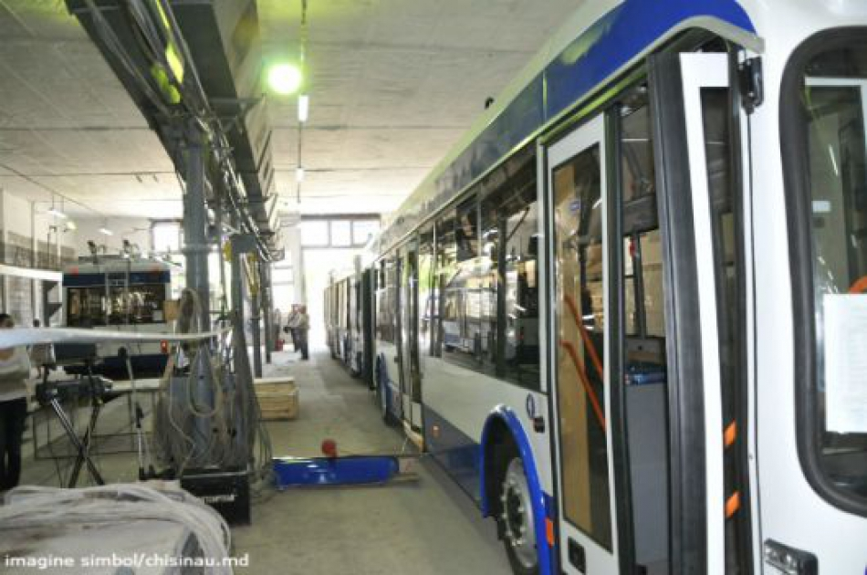
Şase troleibuze fără fir vor începe să circule în curând pe străzile capitalei. Autorităţile promit că vehiculele vor ieşi pe traseu în prima jumătate a acestui an. Mijloacele de transport vor face legătura dintre oraşul Chişinău şi Aeroportul Internaţional Chişinău, relatează Mesager.
Autorităţile municipale spun că noile troleibuze, cu sistem de deplasare autonomă, vor fi asamblate la Chişinău. Acestea vor fi fabricate în baza unui exemplar care a fost deja testat pe drumurile din capitală. Vehiculele pot parcurge autonom o distanţă de 50 de km.
„Lucrăm încă asupra a şase unităţi pentru a fi suficient de a deschide o rută. La discreţia Primăriei, asta o să fie spre Aeroport sau spre o suburbie. Rămâne să decidă Primăria. Ele sunt în lucru la Minsk. Până când acolo se confecţionează, nu la noi”, a spus Gheorghe Morgoci, şeful Regiei Transport Electric.
Locuitorii capitalei aşteaptă cu nerăbdare troleibuzele fără fir.
Preţul unui troleibuz care se poate deplasa fără a fi conectat la linia electrică este de aproximativ patru milioane de lei, cu un milion mai mult decât al celor obişnuite.

Sursa: trm.md

CADOU-SURPRIZĂ PENTRU POLIȚIȘTII NISPORENENI
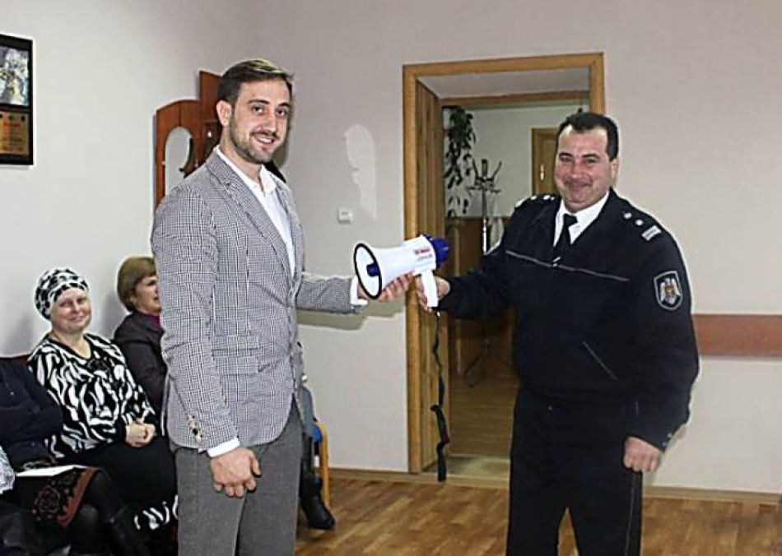
A decis să fie Moș Crăciun pentru poliția din Nisporeni. Și, ca un adevărat Moș Crăciun, a venit cu un cadou la care nimeni nu s-a așteptat, astfel oferind o surpriză de proporții. S-a întîmplat la început de an nou, chiar în sediul primăriei din localitate.
După ce și-a prezentat raportul de activitate pentru anul 2015 în fața angajaților Primăriei Nisporeni , Ion Bouroș, șeful sectorului nr.1 al Inspectoratului de Poliție din Nisporeni, a avut parte de un dar, oferit de către primarul orașului, Grigorii Robu – un… megafon portativ.
Nu a fost întîmplătoare alegerea. ”Am avut, cu ceva timp în urmă, o problemă. În piața centrală se pierduse un copil și, în acel moment, ne-am dat seama că nu avem posibilitatea să anunțăm toată lumea, să apelăm la cei din piață după ajutor”, povestește Ion Bouroș. Sistemul audio de acolo era defect.
După această întîmplare, a fost făcut un demers către primar, pentru a repara sistemul audio existent în piață. Dar… Se pare că Grigorii Robu a decis să rezolve problema într-un mod cu totul inedit. A cumpărat un megafon nou-nouț. Chiar dacă nu este unul performant, cu siguranță le va fi de ajutor polițiștilor. Ion Bouroș susține că va fi utilizat atunci cînd va fi nevoie să facă anunțuri către populație, mai ales către oamenii ce vin la piață. Oricum, dînsul a recunoscut că speră, totuși, ca, într-o bună zi, să fie reparat și sistemul audio din piață.
Se pare că va trebui să mai aștepte. ”Acum, avem de rezolvat alte probleme, mult mai prioritare pentru nisporeneni”, a subliniat primarul, menționînd, totodată, că, la un moment dat, va fi reparat și sistemul audio. Asta, dacă nu va fi nevoie de prea mulți bani. Nimeni, deocamdată, nu a făcut un calcul estimativ: cam de cîți bani ar fi nevoie în acest sens. ”Atunci cînd va veni timpul, vom face și calculele necesare”, a specificat edilul orașului Nisporeni.
Autor: Natalia Junghietu
Sursa: www.expresul.com

CONSTRUIREA UNUI SISTEM TRANSPARENT ȘI DURABIL DE ACHIZIȚII PUBLICE PRINTR-UN PROCES DE MONITORIZARE PERMANENTĂ
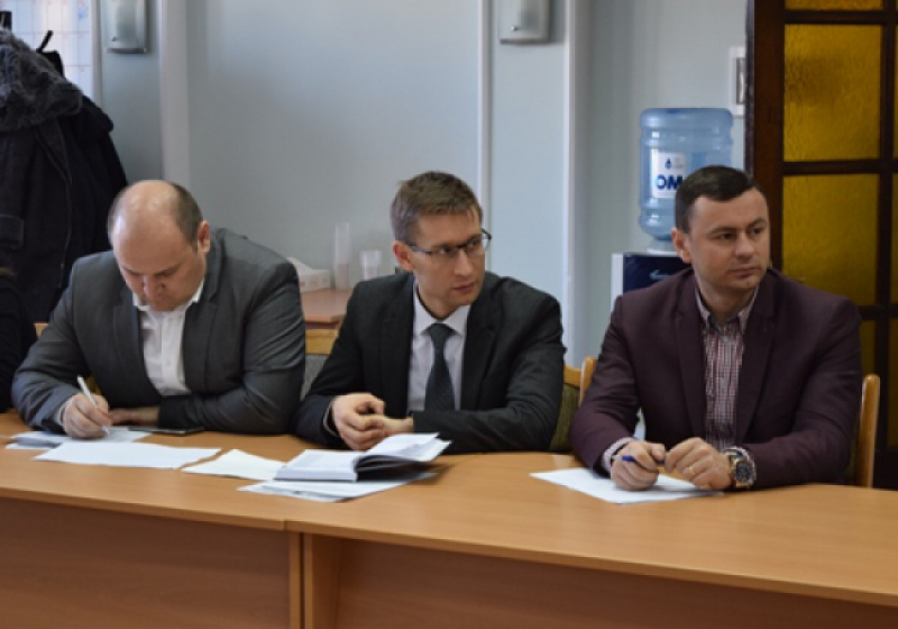
Institutul pentru Dezvoltare și Inițiative Sociale (IDIS) "Viitorul" a lansat marți, 19 ianuarie, proiectul "Construirea unui sistem transparent și durabil de achiziții publice printr-un proces de monitorizare permanentă".
"Sistemul de achiziții publice din R. Moldova se confruntă cu deficiențe majore. Într-o evaluare a BERD, cadrul instituțional al sistemului de achiziții publice i s-a atribuit un grad redus de conformitate. În rândul țărilor post-sovietice, suntem cu mult în urma Kîrgîstanului și a Ucrainei, de exemplu. Pentru a depăși problemele cu care se confruntă acest proces, avem nevoie de armonizarea sistemului legislativ al achizițiilor publice în conformitate cu aquis-ul comunitar, este necesar să fie reformat cadrul instituțional existent și să fie constituit un sistem eficient de achiziții publice, în corespundere cu prevederile Zonei de Liber Schimb Aprofundat și Cuprinzător", a precizat Liubomir Chiriac, Vicedirectorul IDIS "Viitorul".
Potrivit Lilianei Carașciuc, director Transparency International, ideea acestui proiect a venit de la înalții oficiali europeni care au depistat lacune și încălcări în sistemul de achiziții publice din RM, sugerând societății civile să se implice mai activ în monitorizarea autorităților atunci când utilizează banii publici. Astfel, proiectul urmărește stabilirea unei rețele de ONG care să monitorizeze procesul de achiziții publice pe diferite segmente.
În acest context, IDIS "Viitorul" va monitoriza achizițiile efectuate de instituțiile publice din nouă centre raionale din Nord, Centru, Sud și UTA Găgăuzia. În aceste unități administrative vor fi organizate inclusiv ateliere de lucru. Totodată, prin intermediul partenerului acestui proiect - Institutul European Român (IER) - vor fi organizate vizite de lucru la instituțiile publice de resort din România. Acestea vor fi anunțate public pe pagina web a IDIS.
Prezent la eveniment, Sergiu Golovco, specialistul în achiziții publice al ADR Centru a menționat că asemenea activități vor spori încrederea cetățenilor în procedurile ce vizează cheltuirea banilor publici. Achizițiile efectuate de instituțiile publice reprezintă interes pentru contribuabili, iar prin acest proiect de monitorizare vom spori transparența și vom aduce încredere cetățenilor care pun la îndoială verticalitatea instituțiilor publice.
"IDIS deja are experiență în monitorizarea finanțelor publice. Ne propunem să îmbunătățim sistemul de achiziții publice și să sporim transparența acestui sector. Totodată, vrem să înlăturăm carențele existente - corupție, deraiere de la prevederile legale, lipsă de transparență, lipsă de informație, politizare excesivă. Sunt abateri foarte mari de la legalitate în cazul achizițiilor publice unde se operează cu banii publici, care sunt foarte puțini și care ar trebui să ofere bunuri și servicii publice calitative, care la rândul lor să contribuie la modernizarea țării", a menționat Viorel Chivriga, șeful Departamentului Economic al IDIS.
Diana Enachi, expertă în cadrul acestui proiect, a invocat importanța achizițiilor publice care reprezintă 10% din PIB țării noastre. Din acest considerent, este necesară monitorizarea și evaluarea modului în care sunt utilizați banii publici în favoarea cetățenilor.
La rândul său, expertul Valentin Lozovanu a menționat că "40% din achizițiile publice realizate din sursele donatorilor (în special în domeniile de sănătate, agricultură și mediu), au un grad de transparență scăzut, ceea ce prezintă un risc sporit de corupție (conform informației din ultimele rapoarte ale Curții de Conturi și cel de implementare a AA). Așa cum nu toată informația despre achiziții este reflectată public, nu știm cum sunt folosiți banii la procurări. Iar când sunt depistate încălcări, acestea nu sunt sancționate prea dur".
Evenimentul este organizat în cadrul proiectului „Building transparent and sustainable public procurement system through permanent monitoring process", finanțat de Policy Association for an Open Society (PASOS), din Republica Cehă, sub-grant oferit în cadrul proiectului "Partners in Empowerment" (ENPI/2014/354-731), finanțat de Comisia Europeană prin programul Neighbourhood Civil Society Facility (European Neighbourhood and Partnership Instrument) Regional actions.
Sursa: http://adrcentru.md/

PORTALUL DE MONITORIZARE A BUGETELOR AUTORITĂȚILOR PUBLICE LOCALE, LANSAT ÎN PREMIERĂ ÎN REPUBLICA MOLDOVA
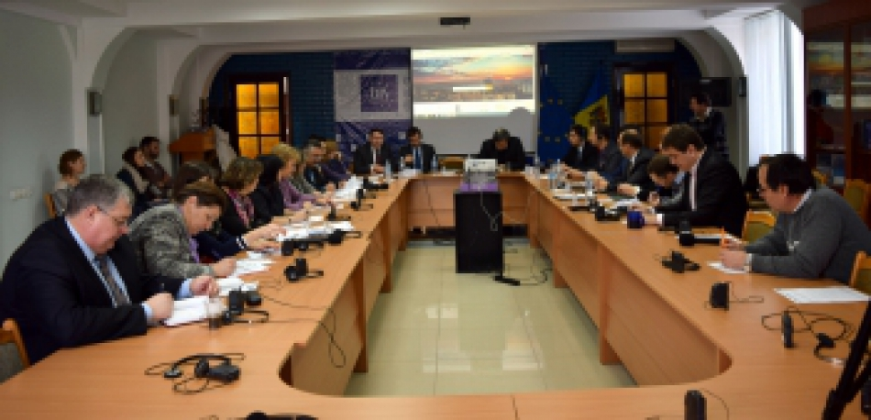
IDIS ”Viitorul”, în parteneriat cu Institutul pentru Reforme Economice și Sociale din Slovacia (INEKO) a lansat la 21 ianuarie, portalul de date deschise http://moldova.ineko.sk/. Evenimentul a avut loc în cadrul conferinței de evaluare a proiectului “Îmbunătățirea controlului financiar al autorităților publice locale în Republica Moldova“. La conferință au participat reprezentanții INEKO, SlovakAid și Transparency International Slovacia, reprezentanții autorităților publice centrale și locale din Republica Moldova, precum și experții din domeniul finanțelor publice.
"În condițiile evenimentelor care se întâmplă în Republica Moldova, transparența și urmărirea modului în care sunt utilizate resursele în bugetele publice reprezintă o prioritate de bază pentru organizațiile active și toate entitățile publice responsabile din această țară", a declarat Igor Munteanu, directorul executiv IDIS „Viitorul”.
La rândul său, Peter Golias, directorul INEKO, a subliniat importanța transparenței în activitatea APL-urilor din Moldova: “Sunt sigur că transparența finanțelor locale în Moldova va îmbunătăți managementul financiar al autorităților publice, va implica mai mulți actori în monitorizarea fluxurilor financiare și va scădea riscul de corupție atunci când vor fi decise fondurile care urmează a fi transferate de la nivelul central”.
Portalul online, care include peste 130 000 de date și o hartă interactivă, prezintă nivelul de transparență a gestionării finanțelor publice în 898 de localități și 32 de raioane ale țării. Printre indicatorii monitorizați se numără ponderea veniturilor și a cheltuielilor, datoriile înregistrate, împrumuturile luate de la stat și activele financiare în perioada 2012 – 2014. Astfel, potrivit site-ului http://moldova.ineko.sk/, în anul 2014, autoritățile publice locale din Moldova au cheltuit cel mai mult pentru învățământ (1 miliard 941 milioane lei), gospodărie comunală (734 milioane lei) și transporturi (464 milioane lei). Totodată, pentru deplasările în interes de serviciu, cei mai mulți bani au fost cheltuiți de primăria municipiului Chișinău (769 mii lei), urmată de primăria municipiului Bălți (69 mii lei) și a orașului Ceadâr – Lunga (34 mii lei). La polul opus, cele mai puține cheltuieli publice locale au fost utilizate pentru agricultură, menținerea ordinii publice și apărarea națională.
În ceea ce privește cheltuielile pe cap de locuitor, localitățile care au cheltuit cel mai mult la acest capitol au fost satul Chioselia Rusă din mun.Comrat (9 773 lei), satul Stolniceni din r-nul Hâncești (8 873 lei), comuna Tohatin din mun. Chișinău (8 mii lei), satul Cuizăuca din raionul Rezina (7 mii lei) și satul Temeleuți din r-nul Călărași (6 mii lei). La capitolul venituri, raioanele cu cele mai mari venituri înregistrate în 2014 au fost Cahul (258 milioane lei), Hâncești (246 milioane lei) și Orhei (240 milioane lei).
„Portalul reprezintă un instrument nou de acces la informație care va spori transparența în activitatea autorităților publice, oferind astfel posibilitatea oricărui cetățean să obțină informații cu privire la banii publici, fără a depune vreo cerere sau a se deplasa la sediul primăriei”, a menționat expertul juridic IDIS „Viitorul”, Viorel Pârvan.
Pentru a verifica veridicitatea datelor publicate pe portalul http://moldova.ineko.sk/, IDIS „Viitorul” a realizat cercetarea sociologică de evaluare a nivelului de sustenabilitate financiară a APL-urilor de nivelul I. Astfel, potrivit expertei Angela Secrieru, autoritățile publice din Moldova se confruntă cu următoarele probleme: potențial financiar insuficient; ponderea mică a veniturilor proprii în totalul veniturilor bugetare; lipsa pârghiilor pentru a influenţa contribuabilii în vederea asigurării oportunităţii şi plenitudinii achitării impozitelor şi taxelor locale; planificarea financiară nesatisfăcătoare și participarea limitată a cetăţenilor la dezbaterea bugetului local. „Procesul bugetar în Republica Moldova, şi nu doar la nivelul UAT analizate, nu produce bugete credibile. La elaborarea bugetului local se aplică tehnici simpliste de prognozare a veniturilor şi cheltuielilor, iar estimarea cheltuielilor se face în baza normativelor care nu iau în considerare necesităţile reale ale localităţilor, fapt pentru care bugetul local are o credibilitate scăzută în rândul cetățenilor”, consideră Angela Secrieru, expert financiar IDIS „Viitorul”. Cercetarea sociologică a fost realizată pe un eșantion de 45 de primării din nouă raioane și din municipiul Chișinău.
„Nu este vorba despre timp sau bani, este vorba despre oamenii implicați în gestionarea corectă a bugetului local”, a explicat Pavel Codreanu, primarul comunei Ruseștii Noi.
"Chiar dacă primăria orașului se confruntă cu o sumedenie de probleme, cum ar fi, colectarea taxelor, impozitul pe venit sau problema salariilor în plic, ne-am propus ca în 2016 să începem informarea activă și să modernizăm pagina oficială a primăriei, care va pentru prezenta în mod transparent activitățile primăriei și va fi mai deschisă față de cetățeni", a spus Bondari Veaceslav, primarul orașului Anenii Noi.
În baza analizei datelor și a feedback-ului primit de la decidenți și autoritățile publice locale din țară, vor fi înaintate recomandări pentru îmbunătățirea politicii fiscale la nivel local și va fi realizat un raport comprehensiv despre sănătatea financiară a autorităților administrației publice locale din Moldova, însoțit de recomandări.
Evenimentul a avut loc în cadrul proiectului “Îmbunătățirea controlului financiar al autorităților publice locale în Republica Moldova“ care este implementat de Institutul pentru Reforme Economice și Sociale din Slovacia (INEKO), în parteneriat cu IDIS „Viitorul”, cu susținerea financiară a National Endowment for Democracy (NED) și SlovakAid. Proiectul urmărește să sporească responsabilizarea financiară a autorităților publice locale din Moldova.
Pentru detalii, contactaţi asistentul de proiect,
Ana – Maria Veverița: ana.veverita@viitorul.org sau la numărul de telefon (0 22) 221844.
Sursa: viitorul.org

DIN PARTEA POPORULUI AMERICAN. PROIECTE DE INFRASTRUCTURĂ, REALIZATE PRIN INTERMEDIUL USAID
Iluminare stradală, sisteme de apă, canalizare şi servicii de colectare a deşeurilor. Sunt doar câteva dintre proiectele reaalizate în localităţile din Moldova cu sprijinul Agenţiei Statelor Unite pentru Dezvoltare Internaţională. Autorităţile americane au făcut totalurile şi i-au invitat pe funcţionarii locali din ţară să vorbească despre realizările lor.
Proiectul USAID de susţinere a autorităţilor publice locale din Moldova a început în 2012. Peste 30 de primari şi funcţionari publici au primit, până acum, suport informaţional şi financiar din partea autorităţilor americane.
"Noi, la Cimişlia, am primit un excavator foarte bun, dacă banii se dădeau de la guvernarea centrală cred că primeam unul chinezezsc sau rusesc", a spus primarul oraşului Cimişlia Gheorghe Răilean.
Americanii au contribuit şi la conectarea mai multor localităţi la sisteme de apă, canalizare, dar şi la crearea serviciilor de colectare a deşeurilor.
"Am fost dotaţi cu utilaje, containere, ceea ce ţine de amenajarea teritoriului, ceea ce nu este nemijlocit în folosul primarului sau primăriei, dar e în folosul cetăţenilor", a afirmat primarul oraşului Hânceşti Alexandru Botnari.
"Am instruit sute de primari, astfel încât să fie mai buni la locul lor de muncă, le-am oferit asistenţă tehnică, am elaborat anumite documente ca autorităţile locale să fie mai puternice", a spus Alexandru Pelivan, director în cadrul Proiectului USAID de susținere a autorităților locale.
Ambasadorul SUA în Moldova, James Pettit, afirmă că este mândru de faptul că Statele Unite au reuşit să ofere sprijin în dezvoltarea ţării noastre: "Cred că unul dintre rezultatele importante obţinute de către proiect este parteneriatul dintre primari care acum se bucură de cea mai mare încredere a acestei tari."
Bugetul proiectului USAID de susţinere a autorităţilor publice locale din ţara noastră a fost 12 milioane de dolari.
Sursa: www.publika.md

„SATUL NOU SĂ FIE PROSPER, CURAT ȘI MAI APROAPE DE EUROPA”
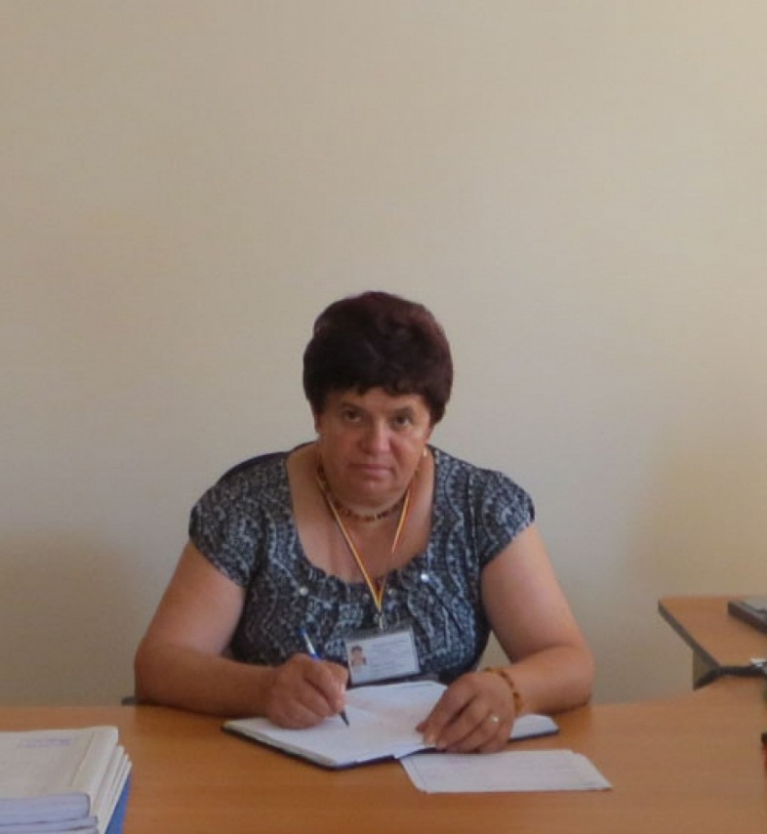
Natalia Chistol este primara localităţii Satul Nou din raionul Cimişlia. S-a născut aici, a copilărit şi a învăţat în şcoala medie din satul natal, după care şi-a continuat studiile la Institutul Pedagogic din Tiraspol, facultatea de fizică şi matematică. În anul 1984, este angajată ca profesoară de matematică în şcoala natală, din 1992 deţine funcţia de director–adjunct al instituţiei vizate.Timp de 19 ani a onorat cu sârguinţă, răbdare şi consecvenţă acest post. În iunie 2011, a fost aleasă în calitate de primară a localităţii Satul Nou, pentru ca peste patru ani să fie realesă, din primul tur, cu 70 la sută din voturi, în funcţia de conducătoare a comunităţii în cauză.
–Cum a apărut ideea de a candida la funcţia de primar al satului?
–Fiind preşedintă a Asociaţiei obşteşti “Viitorul comunităţii Satul Nou” pe parcursul mai multor ani, am obţinut cunoştinţe, experienţă şi abilităţi de scriere şi implementare a diferitor proiecte atât în şcoală cât şi în localitate. În calitate de coordonatoare a proiectului “Mandatarea femeilor în zonele rurare” implementat de CPD în comunitate cu suportul Oxfam Novib (Olanda), împreună cu echipa de femei, am participat la diferite instruiri. Graţie acestor instruiri, dar şi ţinând cont de potenţialul şi abilităţile mele, având convingerea fermă că nu sunt în drept să aştept ca “cineva” să ne aducă schimbarea pe care ne-o dorim cu toţii (nu poţi schimba lucrurile în ţară dacă nu o faci începând cu localitatea ta), am decis să candidez la funcţia de primar.
–Şi cum a fost începutul?
–Chiar de la bun început am simţit unele piedici. Dar eu, nu vreau să mă laud, sunt o fire luptătoare şi ciocnirea de anumite bariere mă face să fiu mai motivată în activitatea de zi cu zi. Există şi astăzi persoane care mă invidiază. Lor trebuie să le demonstrez că primarul reprezintă interesele poporului, nu ale sale personale. Funcţia de primar presupune o groază de resposabilităţi. Am şi probleme cu care mă confrunt, dar mă fac luntre şi punte ca să găsesc o soluţie.
–Ce proiecte concrete aţi implementat pe parcursul aflării Dvs în fruntea Satului Nou?
–Ele au fost mai multe, toate soldându-se cu beneficii concrete pentru locuitorii noştri. Voi nominaliza doar câteva: implementarea unui plan local de acţiuni pentru mediu care prevede gestionarea integrată a deşeurilor menajere solide şi crearea spaţiilor verzi; elaborarea planului strategic de dezvoltare socio-economică a Satului Nou în baza căruia efectuăm repraţia drumurilor locale, gazificăm casele oamenilor şi intituţiile localităţii, aducem în ordinea cuvenită drumurile locale şi asigurăm populaţia cu apă potabilă etc.
Nu pot să nu menţionez faptul că datorită suportului financiar acordat de către Guvernul României, a devenit posibilă reparaţia capitală a grădiniţei de copii
De asemenea doresc să mulţumesc foarte mult preşedintei AO „Pro-Democraţia”, Viorica Cuţitaru, precum şi grupului de voluntari din rândurile oamenilor în vârstă, care au contribuit esenţial la implementarea unui şir de proiecte pentru îmbunătăţirea vieţii persoanelor dezavantajate.
–Ce mai prevedeţi pentru perspectivă?
–Intenţionez şi în continuare să aduc cât mai multe proiecte în localitatea noastră. La moment, avem proiectul tehnic pentru construcţia sistemului de canalizare în sat. În el este inclusă o staţie de epurare, trei staţii de pompare, 20 kilometri de traseu. Plus la aceasta, mai dispunem de două proiecte de asfaltări ale drumurilor, de un proiect de reparaţie a Casei de cultură.
–Vă rugăm să ne povestiţi şi despre activitatea artistico-sportivă din localitatea Dvs.
– Am depus multe eforturi şi în dezvoltarea tradiţiilor populare şi a mişcării de tineret. Astfel, am procurat costume naţionale pentru promovarea portului autentic localităţii. Am depus efort şi muncă în educaţia şi dezvoltarea tinerilor prin implicarea lor în diferite activităţi sportive – participarea echipei de fotbal la Campionatul raional, participarea la diferite competiţii raionale. În localul Casei de cultură activează Ansamblul folcloric ”Izvoraş”, tot aici există Teatrul popular “La izvorul satului”, colectivul de dansuri “Opincuţa”, colectivul “Şatriţa” . Datorită acestor colective am promovat folclorul autentic în diferite localităţi din raion şi din republică. De asemenea, am participat la festivalul internaţional “Întâlniri Bucovinene” din Slovacia, la festivalul colindelor din judeţul Suceava, România.
În anul 2012 am încheiat un acord de înfrăţire cu comuna Podenii Noi din judeţul românesc Prahova. În baza acestui acord un grup de locuitori au vizitat judeţul în cauză.
Echipele sportive ale satului participă cu succes la diferite competiţii raionale cum ar fi cele de fotbal, de volei, de atletică uşoară ş.a.m.d.
–Cum reuşiţi să faceţi atât de multe lucruri bune?
–Eu mă conduc de principiul că pentru orice problemă există o soluţie, doar că este nevoie de competenţă, curaj şi sensibilitate socială. Fără o colaborare strânsă între societatea civilă şi administraţia publică locală nu putem vorbi destre o dezvoltare durabilă a localităţii noastre. Cu toţii aşteptăm schimbări, rezolvarea problemelor, îmbunătăţirea condiţiilor de trai, însă trebuie să fim conştienţi de faptul că toate schimbările se fac împreună cu oamenii.
Foarte mult aş dori ca cetăţenii, actorii sociali să se implice activ în procesul de luare a deciziilor, în soluţionarea problemelor strigente.
Îmi îndemn consătenii:
Să nu ne lăsăm învinşi,
Să privim înainte,
Să acţionăm,
Să căutăm…
Toate relaţiile sunt create de oameni. Norocul e de partea celui care caută să fie prietenos, dar nu invidios.
Vreau să le mulţumesc tuturor sătenilor mei care au avut încredere în mine şi m-au susţinut la implementarea diferitor proiecte pentru ca satul nostru să fie o localitate prosperă, curată şi mai aproape de Europa. Am înfăptuit împreună schimbarea la noi acasă.
–Şi fiindcă ne aflăm la începutul lui 2016, ce le-aţi dori locuitorilor comunităţii Dvs şi cititorilor “Gazetei de Sud” în acest an?
– Le doresc un an bogat în toate, să fie mai buni, mai generoşi şi mai curajoşi! Pacea şi bucuria sărbătorilor de iarnă să-i însoţească întregul an. Urez tuturor multă sănătate, un car de realizări în plan profesional şi în cel personal.
Sursa: gazetadesud.md

GURA GALBENEI, UN SAT ÎN CARE VREI SĂ RĂMÂI
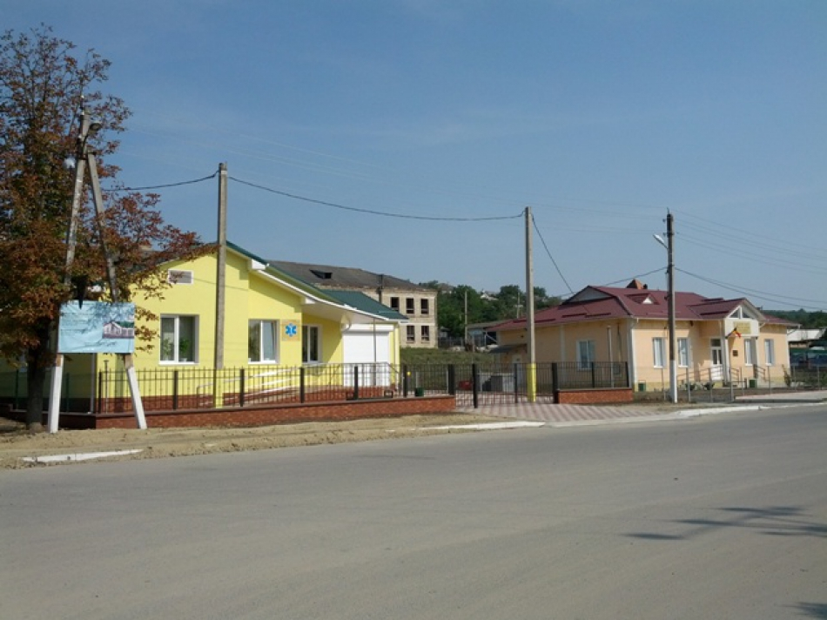
Există primari care nu stau cu mâna întinsă la guvern, ci dezvoltă localitatea atrăgând proiecte. Doar astfel într-un sat pot fi drumuri asfaltate, case de cultură și biblioteci amenajate, canalizare și apă curentă.
La Gura Galbenei, raionul Cimișlia, de exemplu, există primul serviciu zonal de evacuare a deşeurilor menajere din zona de sud a Republicii Moldova. Tot aici există primul punct de asistenţă medicală urgentă într-o localitate rurală din raionul Cimişlia. El deservește nu numai populaţia din această comunitate, ci şi din alte centre locative din zona de nord-vest a raionului Cimişlia. A fost modernizată Casa de Cultură, biblioteca publică, complexul sportiv.
Primul mandat, piatra de încercare
Atunci când i s-a încredinţat pentru întâia oară postul de primar al satului Gura Galbenei, Victor Stână şi-a trasat obiective importante. „Îmi doresc foarte mult, povesteşte el, ca baştina mea să devină o localitate în care să vrei să rămâi. Iar pentru aceasta trebuie, în primul rând, dezvoltate serviciile necesare sătenilor, să modernizez şi să asigur buna activitate a acestor servicii, pentru toate segmentele sociale”.
În primele 100 de zile ale aflării sale în funcţia de primar, împreună cu echipa de consilieri care îl sprijinea, a deschis o cantină socială pentru bătrânii singuri şi pentru copiii lăsaţi fără grija părinților (cantina activează şi în prezent), pentru tineri şi oamenii de vârstă activă s-a construit un teren de fotbal cu acoperire sintetică (primul în raionul Cimişlia), a fost modernizat stadionul existent.
Victor Stână recunoaşte că, la fel ca şi în majoritatea covârşitoare a localităţilor din republică, drumurile la Gura Galbenei sunt de calitate proastă şi necesită sume colosale de bani pentru aducerea lor în ordine. Dar prioritate s-a dat iluminatului public stradal, care, an de an, se extinde în aşa mod ca să fie cuprinse toate sectoarele satului. Pentru moment, 70 la sută din totalul străzilor sunt iluminate.
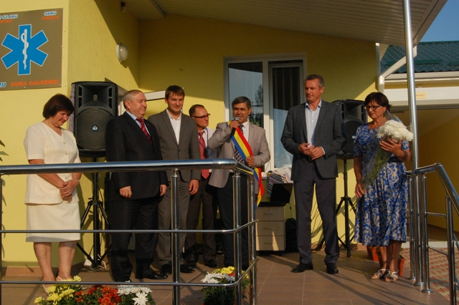
Inaugurarea punctului de asistenţă medicală urgentă
Gura Galbenei, cartea de vizită a raionului Cimişlia
Are primarul o dorinţă mare – să transforme satul pe care îl conduce în cartea de vizită a raionului Cimişlia. „Şi am să reuşesc, este sigur Victor Stână, deoarece consătenii mei sunt cei mai descurcăreţi şi cei mai gospodari oameni, cu care mă mândresc”. În 1996, când în ţară a început procesul masiv de plecare a populaţiei peste hotare, locuitorii din Gura Galbenei au fost pionerii migraţiei, împânzind Israelul, Portugalia, Grecia, Italia… Dar, atenţie! Reuşind să câştige mijloace băneşti, mulţi dintre ei s-au întors să investească în sat, să-şi deschidă afaceri, astfel contribuind la suplinirea bugetului primăriei. Anume în aceste condiţii s-a gândit primarul că este necesar să transforme satul în unul modern, din care, după cum a menţionat mai sus, să nu vrei să pleci.
Primarul se mândreşte cu faptul că a reuşit alocarea din partea Guvernului României a sumei de patru milioane de lei, utilizate acum la efectuarea lucrărilor de reparaţie a grădiniţei, care va deveni o instituţie preşcolară model, având condiţii extraordinare.
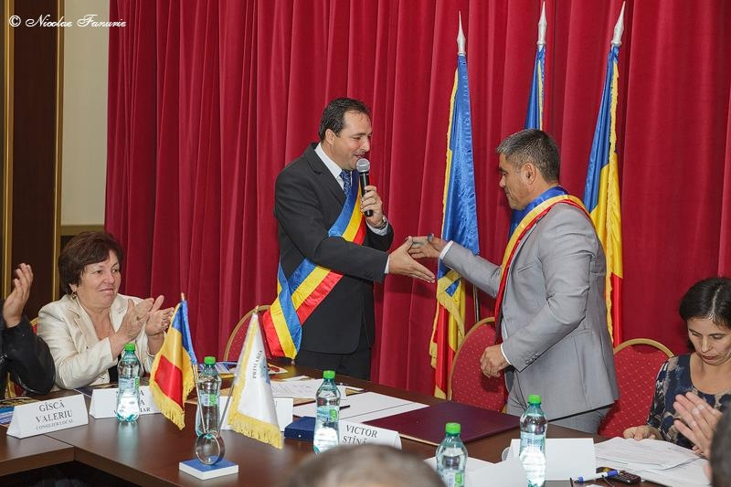
Relaţii de colaborare: Gura Galbenei – Măgurele
De asemenea, s-a adus în ordine scuarul parcului central din sat prin amenajarea lui peisagistică, prin instalarea băncilor de odihnă, prin pavarea aleilor şi iluminarea lor. În scurt timp, parcul a devenit un centru de recreere pentru populaţie, inclusiv copiii, pentru care aici a fost instalat un teren de joacă.
Atragerea unor investiţii de 2,5 milioane de lei a permis dezvoltarea serviciului comunal care se ocupă cu evacuarea deşeurilor menajere, cu plombarea drumurilor locale, acordarea serviciilor funerare, curăţarea fântânilor, întreţinerea cimitirelor, a parcului etc. În urma implementării proiectului în cauză, Gura Galbenei a devenit un cluster şi oferă aceste servicii şi localităţilor învecinate: Albina, Lipoveni, Ivanovca Nouă.
„Aceste şi alte lucruri bune, zice Victor Stână, şi-au găsit oglindire în Strategia de dezvoltare social-economică a satului pentru anii 2014-2018, care ne permite să atragem investiţii din partea donatorilor străini”.
Totul se face în conlucrare activă
Primarul a ţinut în mod special să remarce o foarte bună conlucrare, înţelegere dintre angajaţii pe care îi conduce şi consiliul local. Indiferent de culoarea politică, aleşii locali (15, în total) întotdeauna pun accentul pe problemele importante ale satului.
Lucruri obişnuite au devenit la Gura Galbenei organizarea săptămânilor transparenţei, a audierilor publice pe diferite subiecte, la care sătenii iau cunoştinţă de modul de cheltuire a banilor publici, de implementare a proiectelor, de elaborare a perspectivelor de dezvoltare a localităţii.
Una din priorităţile administraţiei publice locale de aici este stabilirea relaţiilor de colaborare externă. Primul pas în această direcţie a fost înfrăţirea cu una dintre comunele judeţului Prahova din România. A fost aleasă comuna Măgurele, care este identică cu Gura Galbenei ca suprafaţă, număr de locuitori, sfera instituţiilor sociale etc.
În acest sens a fost semnat Acordul de cooperare pe toate domeniile: învăţământ, cultură, tineret, sport şi altele, urmate de vizite reciproce în ambele localităţi. Fraţii români au contribuit la dezvelirea, la Gura Galbenei, a bustului domnitorului Alexandru Ioan Cuza, sunt oaspeţi dragi la acţiunile culturale dedicate Zilei localităţii, sărbătorilor din luna august.
„Recent, primarul de Măgurele, Vasilică Diaconu, şi trei consilieri judeţeni de la Prahova, s-au aflat la noi, povesteşte Victor Stână. Împreună cu membrii Consiliului local, am discutat problema de amenajare a parcului din preajma primăriei, unde este amplasat bustul domnitorului Alexandru Ioan Cuza. Ne-au promis sprijin financiar pentru aceasta. Ei înţeleg că acum nouă ne este mai greu şi doresc să ne ajute. Le suntem recunoscători”.
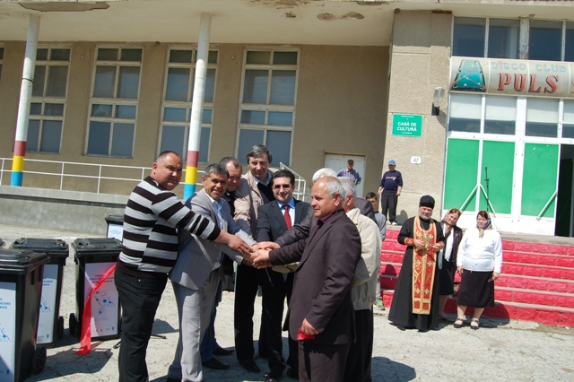
Inaugurarea unui serviciu zonal de evacuare a deşeurilor
Planuri mari pentru viitor
Programul primarului de Gura Galbenei pentru al doilea mandat este unul destul de vast, fiind alcătuit din mai multe puncte, care prevăd continuarea celor începute în legislatura precedentă, precum şi stabilirea unor noi priorităţi.
După ce s-a reuşit repararea unui segment al străzii Mihai Eminescu (din centrul satului spre Liceul Teoretic „Hyperion”), actualmente, eforturile se concentrează asupra unei alte porţiuni a aceleiaşi străzi (spre satul Ivanovca Nouă), dar şi a reparaţiei străzii Ştefan cel Mare.
Potrivit lui Victor Stână, va fi continuată atragerea investiţiilor pentru modernizarea sistemului de alimentare cu apă, a apeductului, în vederea asigurării populaţiei cu apă potabilă de calitate. Se va extinde iluminatul public, va fi dezvoltat mai departe serviciul comunal.
„Desigur, afirmă interlocutorul nostru, vom încuraja implicarea tinerilor în deschiderea afacerilor, în dezvoltarea antreprenoriatului, precum şi în activităţile obşteşti din domeniul cultural şi cel sportiv. De asemenea, îi vom ajuta mereu pe cei mai trişti ca noi din familiile defavorizate, din rândurile invalizilor, pensionarilor, persoanelor singure”
Sursa: gazetadesud.md

PARTENERIATUL PENTRU GUVERNARE DESCHISĂ FACE APEL DE PARTICIPARE LA CO-CREAREA REFORMELOR ÎN GUVERNAREA DESCHISĂ
Parteneriatul pentru o Guvernare Deschisă (PGD)lansează un program-pilot conceput pentru implicarea mai activă a autorităților publice locale în reformele guvernării deschise. Astfel, PGD invită actorii cheie din cele 69 de țări partenere, printre care se numără și Rep. Moldova, să implementeze acțiuni concrete privind promovarea transparenței, lupta împotriva corupției și utilizarea noilor tehnologii pentru a consolida actul de guvernare. Participanții selectați vor contribui la procesul de învățare reciprocă și vor avea activități de networking cu alte autorități la nivel local.
Obiectivele programului:
· De a identifica cele mai optime modalități și structuri prin care PGD poate susține autoritățile locale pentru ca acestea să fie mai deschise, responsabile și să răspundă nevoilor cetățenilor
· De a oferi oportunitatea autorităților publice locale de a învăța prin schimburi de experiență
· De a extinde și intensifica participarea organizațiilor din societatea civilă în PGD
Pentru a participa la program, expediați până pe data de 29 februarie 2016 o scrisoare de motivare adresată Comitetului director al OGP, semnată de liderul politic al autorității pe care o reprezentați. Dacă instituția Dvs. va fi selectată, atunci veți lucra împreună cu PGD Suport pentru stabilirea unui calendar de elaborare și implementare a angajamentelor. Parteneriatul pentru o Guvernare Deschisă (PGD) a fost lansat în 2011 și de atunci a colaborat cu 69 de parteneri pentru a dezvolta peste 100 de planuri de acțiune cu peste 2.500 de angajamente de reforme pentru o guvernare deschisă. Republica Moldova face parte din Parteneriatul pentru Guvernare Deschisă din anul 2011 și a implementat până acum două planuri de acțiuni ca parte a acestei platforme.
Sursa: http://www.opengovpartnership.org/

CERERE DE FINANȚARE DE PESTE 1 MILION DE EURO PENTRU DEZVOLTAREA SECTORULUI PISCICOL, DEPUSĂ DE PRIMARUL DIN CIUGUD
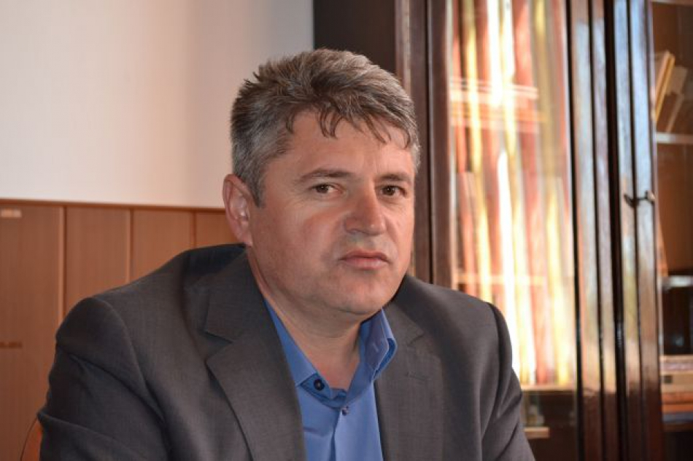
În urmă cu câțiva ani, la Ciugud, s-a înființat Grupul Local de Acțiune Țara Secașelor Alba-Sibiu, unul dintre cele mai performante GAL-uri din țară, care, până în prezent, a implementat cu succes 55 de proiecte pentru modernizarea comunităților rurale din microregiunea Țara Secașelor.
Dat fiind faptul că una dintre prioritățile asumate de primarul Gheorghe Damian se referă la continuarea bunelor practici în ceea ce privește atragerea fondurilor europene, încă de anul trecut, la Ciugud, au început procedurile pentru înființarea Fishing Local Action Grup – Grup de Acţiune Locală pentru Pescuit din bazinul Mureșului și Secașelor sau pe scurt FLAG, care va duce la înființarea unei noi microregiuni. Cererea de finanțare a sprijinului pregătitor, în valoare de 1.066.800,00 euro, pentru proiectul ”Dezvoltarea sectorului piscicol zonal prin înfiinţarea FLAG (Fishing Local Action Grup- Grup de Acţiune Locală pentru pescuit) din bazinul Mureşului, Secaşelor şi a afluenţilor acestora şi elaborarea strategiei de dezvoltare locală a zonei pescăreşti”, prin Programul Operaţional Pentru Pescuit şi Afaceri Maritime 2014-2020, a fost depusă, la sfârșitul săptămânii trecute, de către Gheorghe Damian, primarul comunei Ciugud, la Centrul Regional Cluj pentru Programul Operaţional Pescuit.
Finanțarea astfel solicitată are ca obiectiv înființarea parteneriatului dintre 10 unitaţi administrativ-teritoriale din județul Alba (municipiul Alba Iulia și comunele: Ciugud, Blandiana, Daia Română, Șibot, Spring, Vințu de Jos, Galda de Jos, Sântimbru, Doștad), 4 din județul Hunedoara (orașul Geoagiu și comunele Romoș, Turdaș și Rapoltu Mare) Hunedoara și 11 operatori privaţi (din care un număr de 3 posesori de licenţă în activitatea de acvacultură şi 5 Asociaţii înfiinţate în baza O.G. 26/2000). Odată cu aprobarea cererii de finanțare, vor putea fi accesate, prin FLAG, fonduri în valoare de peste 5 milioane de euro pentru dezvoltarea de noi investiții în acvacultură.
Parteneriatul propune valorificarea potenţialului existent la nivel teritorial prin înfiinţarea de noi investiţii în acvacultură şi în procesarea produselor de acvacultură, ceea ce conduce, automat, la creșterea numărului de locuri de muncă în domeniu. Totodată, se dorește modernizarea unitaţilor de acvacultură, Pîn vederea extinderii si sporirii valorii economice a acestora şi implicit suplimentarea locurilor de muncă. În același context, strategia de dezvoltare locală în domeniul acvaculturii va promova proiectele axate pe activitaţi de mediu, turism şi educaţie.
Zona vizată prezintă un potenţial excelent de dezvoltare al acvaculturii, pentru că aici activează 3 mari producatori cu licenţă în acvacultură şi peste 50 de operatori economici cu infrastructură de pescuit sportiv (bălţi de peşte), care intenţionează să devină producători/procesatori de produse din acvacultură. De asemenea, există numeroase intenţii ferme din partea persoanelor fizice, care deţin terenuri în zone propice acvaculturii, cu privire la dezvoltarea infrastructurii de producţie în acest segment de activitate.
”Unul dintre proiectele pentru viitorul apropiat se referă la punerea în valoare, atât din punct de vedere turistic cât și economic, a râului Mureș. Este vorba despre un proiect despre care am mai vorbit și altădată, la care țin în mod deosebit, pentru că el are ca obiectiv punerea în valoarea a râului Mureș, al doilea curs de apă ca marime la nivelul Romaniei după Dunare, dar care nu este dezvoltat în mod corespunzător în ceea ce privește sectorul piscicol.Mureşul – atât cursul de apă cât şi zona adiacentă cursului de apă, în general zona de luncă/câmpie, afluenţii acestuia precum şi zona adiacentă a râului Secaş şi a afluenţilor – oferă un potenţial extraordinar pentru dezvoltarea unităţilor de producţie în acvacultură existente şi un mare potenţial pentru înfiinţarea de noi unităţi de acvacultură. Ce înseamnă asta? Dezvoltare economică și turistică fezabilă, precum și noi locuri de muncă într-un domeniu, unde avem un potențial uriaș, dar care încă nu este exploatat. Am mare încredere în utilitatea și succesul acestui proiect”, a declarat primarul comunei Ciugud, Gheorghe Damian. (D.S.)
Sursa: ziarulunirea.ro

O DELEGAȚIE DE LA EDINEȚ, ÎN VIZITĂ ÎNTR-UN ORAȘ DIN ROMÂNIA PENTRU A STABILI PARTENERIATE LOCALE
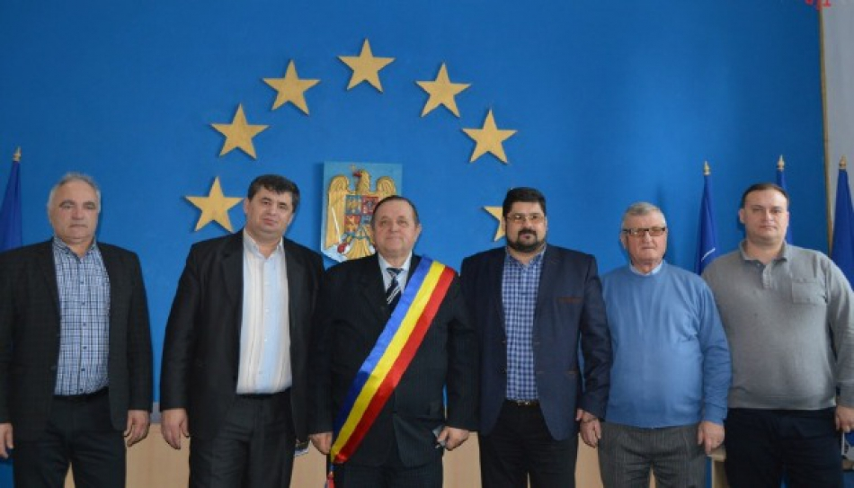
O delegatie din Edineț a fost în vizită la Primăria Tîrgu Ocna din România. Din delegația moldoveană au făcut parte: primarul din Edineț – Constantin Cojocari, Victor Rusanovschi – medic urolog, Marin Russu – prof. și directorul Liceului Teoretic “Pan – Halipa”, Constantin Nicoara – ag. de turism și Constantin Rusanovschi – președintele Asociației Pro Basarabia și Bucovina.
Ștefan Siochi, primarul orașului Tîrgu Ocna le-a prezentat oaspeților prezenți harta detaliată a stațiunii turistice, cu descrierea tuturor punctelor turistice și economice ale orașului stațiune.
Delegați de la Edineț a vizitat pentru prima dată orașul românesc în vederea unor parteneriate locale (educație, cultură și turism) între orașul Tîrgu Ocna și Edineț.
Sursa: www.realitatea.md

INVITAȚIE DE STABILIRE A RELAȚIILOR DE COOPERARE MOLDO-ESTONIENE
În perioada 8 - 12 februarie 2016, în Republica Moldova, se vor afla în vizită de lucru patru oficiali și experți ai Rețelei Naționale Rurale din Estonia. Vizita are loc la invitația Asociației pentru Politica Externă (APE) în cadrul proiectului "Îmbunătățirea capacităților autorităților centrale și locale din Moldova în domeniul dezvoltării rurale".
Proiectul dat este realizat cu suportul Guvernului Estoniei și are ca scop să asiste autoritățile centrale și locale din țara noastră pentru a se familiariza cu experiența Estoniei de promovare și diversificare a activităților economice în zonele rurale, in special prin crearea Grupurilor de acțiune locală pentru dezvoltare rurală conform principiilor programului LEADER din UE.
Crearea Grupurilor de acțiune locală pentru dezvoltare rurală este prevăzută de Planul de acţiuni privind implementarea Strategiei naţionale de dezvoltare agricolă şi rurală pentru anii 2014-2020. De asemenea, ele reprezintă un obiectiv esențial, inclusiv, pentru asistența de dezvoltare rurală oferită de UE țării noastre. Grupurile de Acțiune Locală din Estonia sunt considerate în Uniunea Europeană un exemplu de promovare eficientă a dezvoltării rurale prin conjugarea eforturilor autorităților locale, comunităților locale de afaceri și ale organizațiilor non-guvernamentale.
În acest context, ADR Centru invită toți doritorii la un seminar de informare în cadrul căruia experții estonieni vor familiariza participanții din Regiunea de Dezvoltare Centru cu rolul, misiunea și activitățile Grupurilor de Acțiune Locală în promovarea dezvoltării economice în zonele rurale din Estonia. Totodată, participanții vor face cunoștință cu principiile și procedurile de activitate și vor avea posibilitatea să stabilească relații de cooperare cu reprezentanții Grupurilor de acțiune locală din Estonia.
Seminarul va avea loc pe data de 11 februarie, între orele 15.30 - 17.00, în sala de ședință a Consiliului raional Ialoveni.
Sursa: http://adrcentru.md/

